TP : cookies

Définition
Un cookie est un petit fichier texte que le site web dépose dans le navigateur de l’utilisateur.
Il contient de courtes données (souvent quelques octets) comme un identifiant de session, une préférence de langue ou le contenu d’un panier.

Types principaux
- Cookies de session
  - Temporaires, disparaissent quand on ferme le navigateur.
  - Exemple : garder un utilisateur connecté pendant qu’il navigue sur un site.
- Cookies persistants
  - Restent sur l’ordinateur jusqu’à une date d’expiration.
  - Exemple : mémoriser le choix « rester connecté ».
- Cookies tiers (third-party cookies)
  - Déposés par un domaine différent du site visité (ex. régies publicitaires).
  - Utilisés pour le suivi et le ciblage publicitaire.

Usages légitimes
- Authentification (session utilisateur).
- Sauvegarde des préférences (langue, thème).
- Statistiques de fréquentation (analyse de trafic).

Enjeux de confidentialité
- Les cookies tiers permettent de tracer un internaute sur plusieurs sites pour dresser un profil détaillé.
- C’est pourquoi les navigateurs modernes (Safari, Firefox, Chrome d’ici peu) bloque(nt) ou restreigne(nt) ces cookies par défaut.

Contrôle par l’utilisateur
- Effacer les cookies via les paramètres du navigateur.
- Bloquer les cookies tiers ou utiliser la navigation privée.
- Recourir à des extensions (uBlock, Privacy Badger) pour limiter le pistage.

Résumé en une phrase :
Les cookies sont utiles pour faire fonctionner un site (connexion, préférences), mais les cookies tiers sont aussi un outil central du suivi publicitaire, d’où l’importance de les gérer ou de les bloquer.
Test : Cover Your Tracks
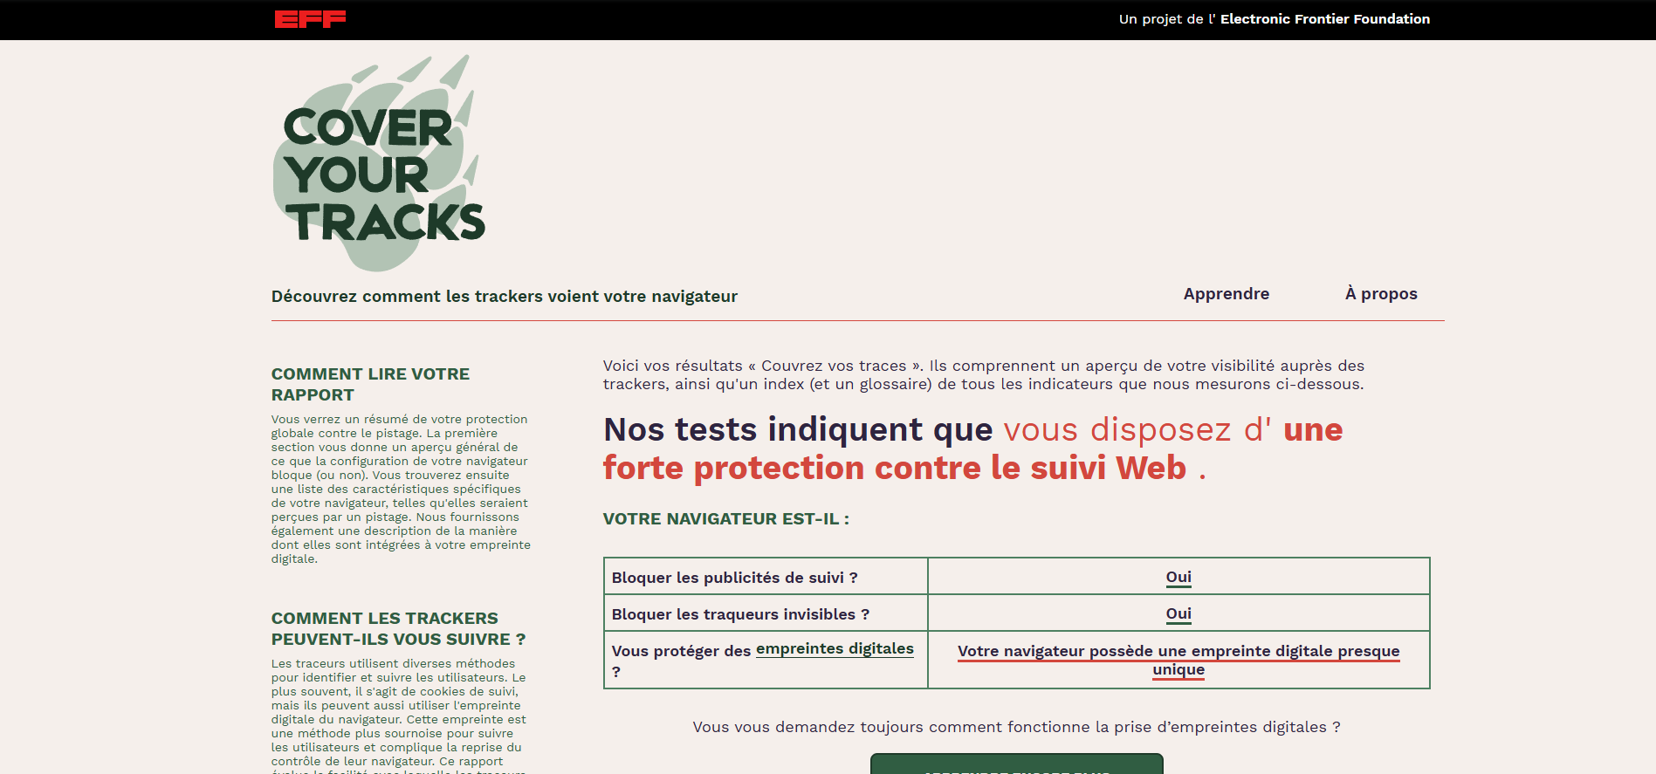

1. Résultat global
- Protection générale : Bonne contre les publicités et traqueurs invisibles.
- Empreinte digitale : Presque unique.
  - 1 navigateur sur ≈150 000 possède la même « signature ».
  - 17,2 bits d’informations d’identification (plus le chiffre est élevé, plus c’est distinctif).

2. Pourquoi ton navigateur reste traçable
Les traceurs ne se limitent pas aux cookies : ils combinent de nombreuses caractéristiques techniques (appelé fingerprinting).
Les données qui te rendent le plus unique dans ton test :
Caractéristique | Bits d’info | Pourquoi c’est révélateur
WebGL (moteur graphique) | 16,2 | Révèle la carte graphique, pilotes, système d’exploitation.
Empreinte Canvas | 9,42 | Rendu graphique spécifique à ton matériel.
Polices installées | 6,77 | Liste de polices propre à ton OS.
Langue + fuseau horaire | ~7 | Montre que tu es en Europe/Paris, langue fr-FR.
Taille écran | 2,9 | Combine avec d’autres mesures.
AudioContext | 2,77 | Carte/driver audio.
Chaque élément pris isolément semble banal, mais leur combinaison est quasi unique.

3. Cookies et super-cookies
- Cookies classiques : Activés. Ils servent au suivi inter-sites si tu n’effaces pas ou ne bloques pas les tiers.
- Super-cookies (localStorage, IndexedDB, etc.) : également disponibles, ce qui permet de recréer un identifiant même après suppression des cookies.

4. Pistes pour être plus anonyme
Dans ton TP, tu peux proposer ou tester des contre-mesures :
- Navigateur axé sur la confidentialité
  - Brave, Tor Browser ou Firefox avec « Résistance au fingerprinting » activée.
- Extensions
  - Privacy Badger, uBlock Origin, NoScript, ou CanvasBlocker (modifie l’empreinte Canvas/WebGL).
- Paramètres système
  - Désactiver WebGL ou le forcer en mode logiciel.
  - Uniformiser taille de fenêtre, langue, fuseau horaire.
- Nettoyage régulier
  - Effacer cookies, localStorage, cache.
  - Utiliser la navigation privée n’empêche pas l’empreinte mais limite les cookies.

5. Idées pour ton compte-rendu de TP
- Décrire la différence entre suivi par cookies (stockage côté client, effaçable) et par empreinte digitale (combinaison de paramètres difficiles à modifier).
- Expliquer la notion de bits d’information : plus il y a de bits, plus l’empreinte est unique.
- Comparer : refaire le test après avoir changé de navigateur, activé/désactivé des extensions, ou utilisé un VPN/Tor, puis noter la baisse éventuelle du nombre de bits.

En résumé :
Même avec un bloqueur de pub, ton navigateur envoie suffisamment de petits détails techniques pour qu’un site puisse te reconnaître presque à coup sûr. C’est exactement ce que ton TP veut te faire constater : les cookies sont faciles à bloquer, mais le fingerprinting reste la vraie menace.

